Pielikums 2
APGAISMOJUMA PROFILA SHĒMA

“Peldošas promenādes un peldošas interaktīvās atpūtas zona Stropu ezerā, Daugavpilī.”
Profila Nr. | Ielas klase | Uzstādīšanas augstums (1), m | Kronšteina garums (2+4), m | Uzstādīšanas leņķis* (3), grādi | Attālums no gaismekļa līdz ielas malai (2)*, m | Ielas platums (5), m | Vidējais stabu attālums (6), m | Ielas, kas atbilst profila shēmai
1 | CE4 | 3,0 | 0 | 10 | 0 | 4.0 | 12 | Gājēju ceļš

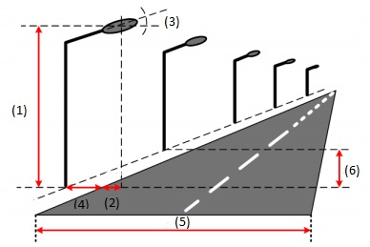
Iela apgaismojuma klases izvēle saskaņā ar LVS CEN/TR 13201-1:2004 standartu „Ceļu apgaisme. 1. daļa: Apgaismes klases izvēle”.

